令和２年９月吉日

県 内 受 注 企 業 各 位
公益財団法人岡山県産業振興財団
理 事 長 佐 藤 兼 郎
（ 公 印 省 略 ）

令和２年度 岡山県広域商談会の開催について（ご案内）

当財団の業務運営につきましては、平素から格別のご理解、ご協力を賜り厚くお礼申し上げます。
さて、当財団では、令和２年度 岡山県広域商談会を下記のとおり開催いたします。
つきましては、ご多忙とは存じますが、ぜひともご参加くださいますようお願い申し上げます。
なお、ご参加の可否について、別紙「令和２年度 岡山県広域商談会 出欠回答票」にご記入のうえ、令和２年９月２５日（金）１７：００までにＦＡＸ等にてご回答ください。
記

- 開催日時：令和２年１１月５日（木）１３：００～１６：３０
令和２年１１月６日（金）１０：００～１４：３０

２．開催場所：岡山コンベンションセンター 3Ｆ コンベンションホール
（岡山市北区駅元町１４－１）

３．参加発注企業：４９社（延べ６４社）
※発注企業及び案件の詳細については、下記までお問合せ下さい。

４．実施方法：個別面談（面談時間を事前に指定します）

お問合せ先
〒701-1221 岡山県岡山市北区芳賀5301テクノサポート岡山
(公財)岡山県産業振興財団 ものづくり支援部 取引支援課 担当：橋元・平松TEL 086-286-9670 FAX 086-286-9671 E-MAIL torihiki@optic.or.jp

令和２年度 岡山県広域商談会 会場までのアクセス
会 場 ： 岡山コンベンションセンター ３F コンベンションホール
（岡山市北区駅元町１４－１）
【周辺地図】
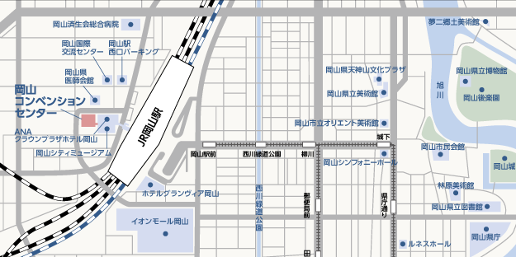

【JRでお越しの方】
JR岡山駅中央改札口から徒歩約3分
【お車でお越しの方】
岡山桃太郎空港から約30分 岡山I.Cから約20分
駐車場は当施設地下にママカリパーキング（260台）、隣接してリットパーキング（270台）があります。
※駐車料金は各自で精算をお願いします。
【飛行機でお越しの方】
岡山桃太郎空港より岡山駅行きのバスをご利用ください。
約40分（ノンストップ約30分） ※JR岡山駅西口バスターミナル（21番乗り場）へ着きます。

